关于 & && ，| || 符号的区别
一、区别
1. && || 是逻辑运算符
http://php.net/manual/zh/language.operators.logical.php
用来进行逻辑判断

2.& | 是位运算符
http://php.net/manual/zh/language.operators.bitwise.php
是一种数学运算

二、基本情况介绍
1. 逻辑运算符包含哪些东西？
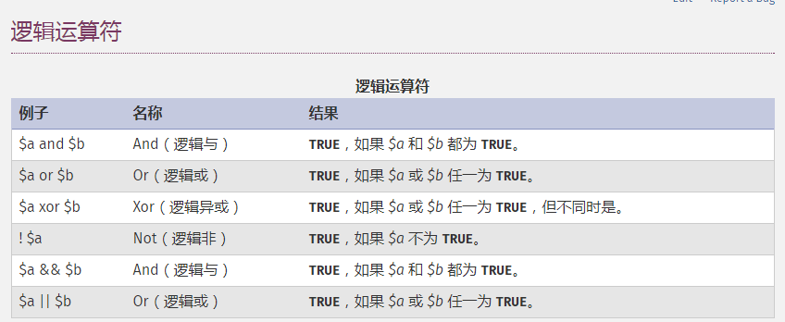

包含有【 and 、or、xor、!、&&、||】

值得一提的是：and ----> && 都是与， or----->|| 都是或，有什么区别？
答案： (优先级从高到低)
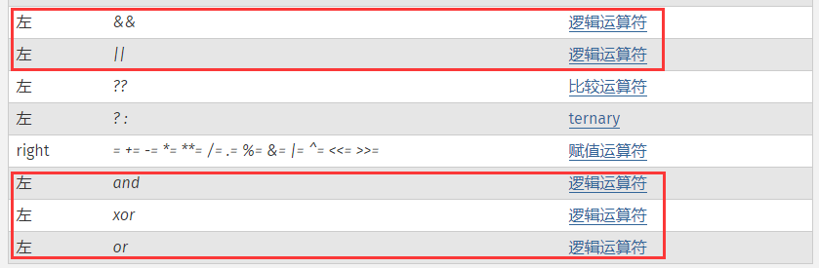

另外一个就是要注意短路的情况
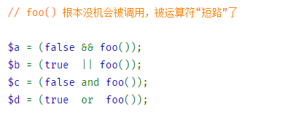
*由于第一个条件已经可以直接判断结果，所以第二个函数是没有被执行的。使用逻辑运算过程中要注意这个问题，判断就是判断，尽量不要使用函数来做判断同时还要做一些其他的附加事情。因为不注意，有可能被短路，根本没有运行。

注意事项：
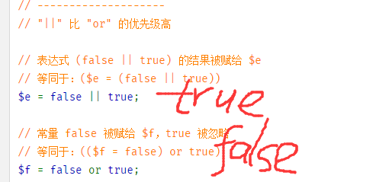

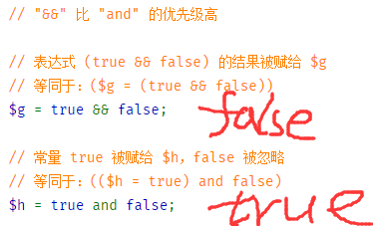

2.位运算符包含哪些东西？
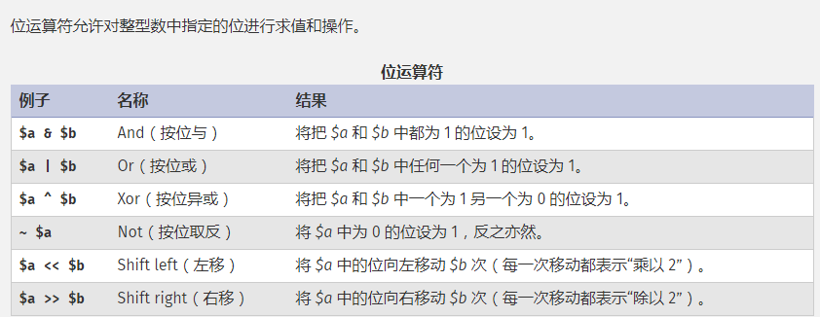
【&、|、^、~、<<、>>】

位运算是什么？
例如 7 + 10= 17 (加法)
使用位运算的方式来计算就变成：7---> 111 10--->1010

7+10 ----> 111
|||
+ 1010
————————
10001 => 17

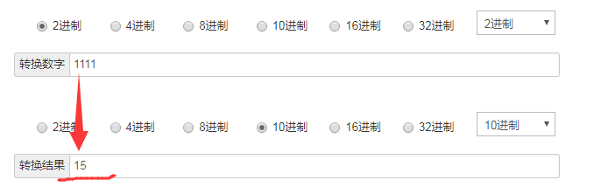
我们提到的是位运算的 与、或、非
则有 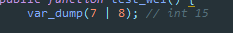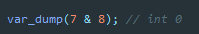
7 | 8 -------> 111 7 & 8 --------> 111
1000 1000
______________ __________
1111 => 15 0000 => 0

7 & 9 ----> 111 7 & 10 ---> 111
1001 1010
_____________ ____________
0001 => 1 0010 => 2

php中位运算符实际的运算过程：
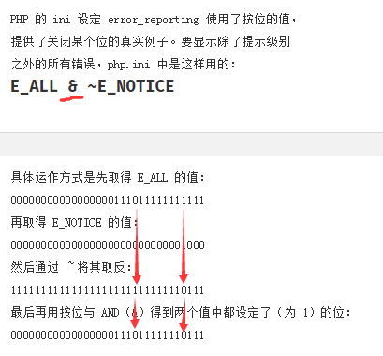
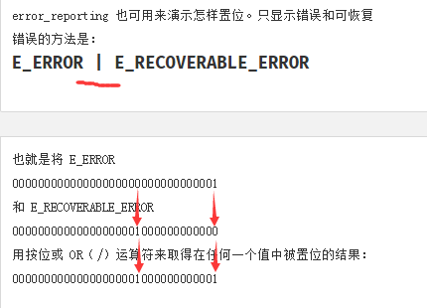

'字符'会被转换成ascii码表对应的二进制数 ，然后进行位运算

01100001
01100010
_________
01100000

所以千万不要将 && -----> & || ----> | 搞混淆

3.php位运算实际应用

https://www.cnblogs.com/itfenqing/p/6800315.html

php 位运算符的实际应用(权限判断)
关键代码:
define("READ", 1);
define("WRITE", 2);
define("DELETE", 4);
define("UPDATE", 8);
// 赋予权限
$permission = READ|WRITE;
//判断权限
if( READ & $permission ){
echo "ok";
}
另一个使用位运算操作权限的例子（以及其他一些使用示例，这里着重介绍权限相关）
https://www.jb51.net/article/108191.htm
// 赋予权限值-->删除：8、上传：4、写入：2、只读：1

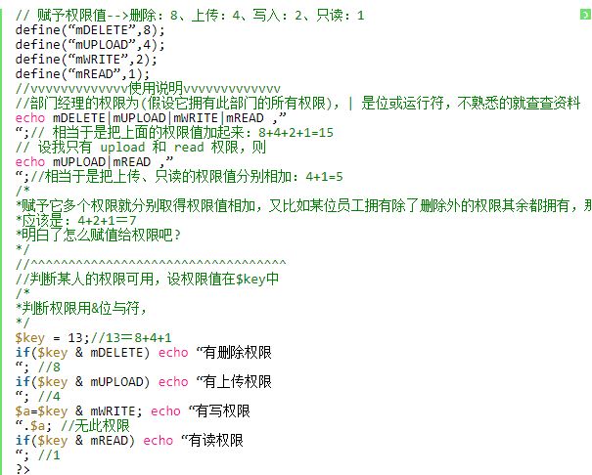

define(“mDELETE”,8);
// 赋予权限值-->删除：8、上传：4、写入：2、只读：1
define(“mDELETE”,8);

define(“mWRITE”,2);
define(“mREAD”,1);
//vvvvvvvvvvvvv使用说明vvvvvvvvvvvvv
//部门经理的权限为(假设它拥有此部门的所有权限)，| 是位或运行符，不熟悉的就查查资料
echomDELETE|mUPLOAD|mWRITE|mREAD ,”
“;// 相当于是把上面的权限值加起来：8+4+2+1=15
// 设我只有 upload 和 read 权限，则
echomUPLOAD|mREAD ,”
“;//相当于是把上传、只读的权限值分别相加：4+1=5
/*
*赋予它多个权限就分别取得权限值相加，又比如某位员工拥有除了删除外的权限其余都拥有，那它的权限值是多少?
*应该是：4+2+1＝7
*明白了怎么赋值给权限吧?
*/
//^^^^^^^^^^^^^^^^^^^^^^^^^^^^^^^^^^
//判断某人的权限可用，设权限值在$key中
/*
*判断权限用&位与符，
*/
$key= 13;//13＝8+4+1
if($key& mDELETE) echo“有删除权限
“; //8
if($key& mUPLOAD) echo“有上传权限
“; //4
$a=$key& mWRITE; echo“有写权限
“.$a; //无此权限
if($key& mREAD) echo“有读权限
“; //1
?>

define(“mUPLOAD”,4);
define(“mWRITE”,2);
define(“mREAD”,1);
//vvvvvvvvvvvvv使用说明vvvvvvvvvvvvv
//部门经理的权限为(假设它拥有此部门的所有权限)，| 是位或运行符，不熟悉的就查查资料
echomDELETE|mUPLOAD|mWRITE|mREAD ,”
“;// 相当于是把上面的权限值加起来：8+4+2+1=15
// 设我只有 upload 和 read 权限，则
echomUPLOAD|mREAD ,”
“;//相当于是把上传、只读的权限值分别相加：4+1=5
/*
*赋予它多个权限就分别取得权限值相加，又比如某位员工拥有除了删除外的权限其余都拥有，那它的权限值是多少?
*应该是：4+2+1＝7
*明白了怎么赋值给权限吧?
*/
//^^^^^^^^^^^^^^^^^^^^^^^^^^^^^^^^^^
//判断某人的权限可用，设权限值在$key中
/*
*判断权限用&位与符，
*/
$key= 13;//13＝8+4+1
if($key& mDELETE) echo“有删除权限
“; //8
if($key& mUPLOAD) echo“有上传权限
“; //4
$a=$key& mWRITE; echo“有写权限
“.$a; //无此权限
if($key& mREAD) echo“有读权限
“; //1
?>

